Повторение пройдененогго материала

Ответить на вопросы. ( вопросы описываем полно)

1.Состав молока, выполнить графически.

2.Ферменты молока, их применение в молочной промышленности.

3.Пищевая и энергетическая ценность молока.

4.Технологические свойства молока .,их значение.

5.Указать требования к молоку в виде таблицы по ГОСТ 31449

Виды брожения кисломолочных продуктов
Задание.
- Изучить теоретический материал
- Составить конспект
- Ответить на вопросы.
Теоретический материал
Молочнокислое брожение - самое распространенное. Оно вызывается ферментами молочнокислых бактерий. В первой стадии под действием фермента лактазы молочный сахар присоединяет частицу воды и распадается на две гексозы: галактозу и глюкозу. Далее из гексоз образуется пировиноградная кислота, которая восстанавливается при участии лактокодегидразы с образованием молочной кислоты.
Таким образом, из молекулы молочного сахара при присоединении молекулы воды получается четыре молекулы молочной кислоты.
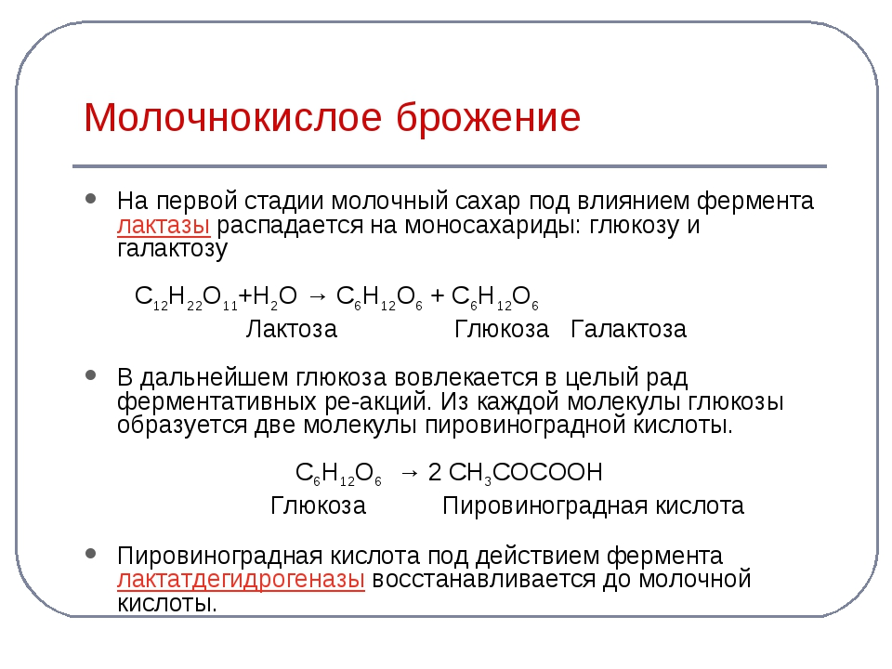
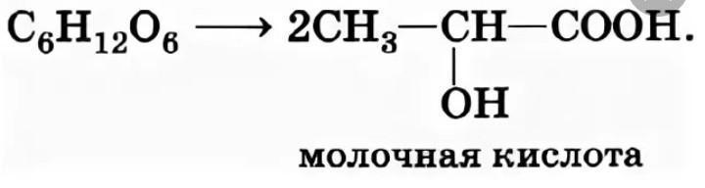
Молочнокислое брожение протекает в анаэробных условиях, но может происходить и в аэробных, ибо молочнокислые бактерии являются факультативными. Молочная кислота, накапливаясь в молоке, вызывает свертывание белка и изменяет его свойства. Это брожение лежит в основе производства кисломолочных продуктов и сыров.
Пропионовокислое брожение протекает под действием ферментов, выделяемых пропионово-кислыми бактериями. Продуктами этого брожения являются пропионовая и уксусная кислоты, углекислый газ, вода, оно обычно имеет место при созревании швейцарского, советского и других твердых сыров; наблюдается после появления молочной кислоты под действием молочнокислых бактерий.
Спиртовое брожение протекает под действием ферментов, выделяемых молочными дрожжами. Конечными продуктами данного брожения являются спирт и углекислый газ.
Спиртовое брожение совместно с молочнокислым применяется при производстве кумыса, айрана, кефира. В результате брожения в продуктах накапливается спирт от 0,2 до 3 %.
Спиртовое брожение. Спиртовым брожением называют процесс превращения сахаров под действием ферментативной активности некоторых видов бактерий, мицелиальных и дрожжевых грибов с накоплением в качестве основного продукта этилового спирта и углекислого газа:
С₆Н₁₂О₆®2С₂Н₅ОН + 2СО₂+ Q
Но основными возбудителями этого вида брожения являются дрожжи . В анаэробных условиях превращение сахара в спирт происходит не сразу, процесс идет через ряд промежуточных реакций
Маслянокислое брожение осуществляется под действием ферментов спорообразующих маслянокислых бактерий.
В результате этого брожения образуются масляная кислота, углекислый газ, водород. Маслянокислое брожение при производстве молочных продуктов является нежелательным. При наличии этого брожения продукты портятся, они приобретают неприятный вкус и запах, сыры и банки с молочными консервами вспучиваются. Маслянокислое брожение указывает на антисанитарные условия получения молока и его загрязнение споровыми бактериями. Эти бактерии попадают в молоко с частицами почвы, навоза, пыли, корма, выдерживают пастеризацию, а затем, попадая в нормальные условия, начинают развиваться.
и протекает как бы в две стадии: первая (окислительная) включает превращение глюкозы до пировиноградной кислоты с образованием двух молекул восстановленного

Вопросы
- Виды брожения в молочной промышленности, их применение.
- Какие вещества являются конечными продуктами спиртового брожения.
- Какие вещества являются конечными продуктами молочнокислого брожения
- Какие вещества являются конечными продуктами маслянокислого брожения
- Какие вещества являются конечными продуктами пропионовокислого брожения

